Отчет о деятельности
Финансового отдела администрации города Новочебоксарска

Чувашской Республики
за 2019 год

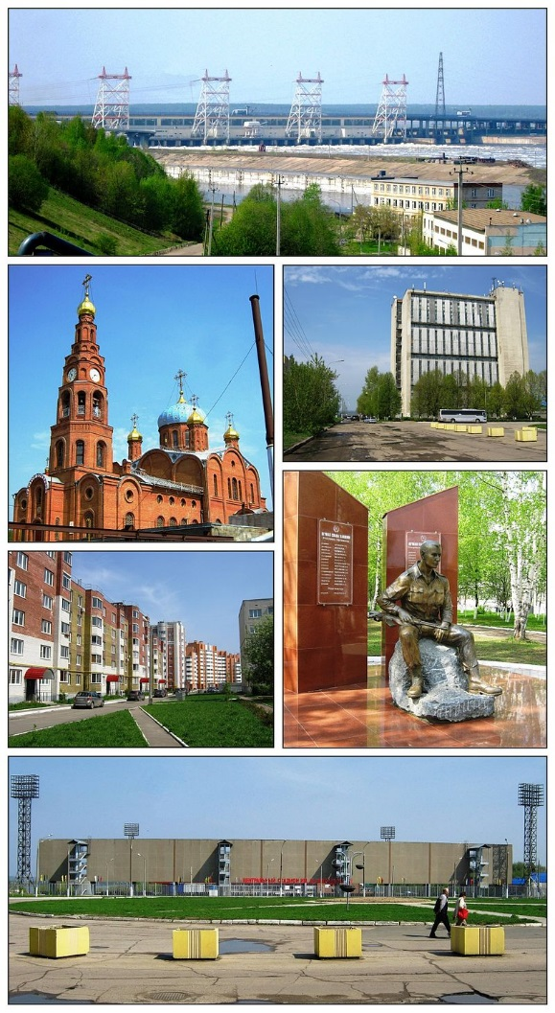

Обеспечение долгосрочной сбалансированности и финансовой
устойчивости бюджетной системы

В 2019 году цели и задачи бюджетной политики были направлены на
обеспечение долгосрочной устойчивости консолидированного бюджета города Новочебоксарска, формирование условий для ускорения темпов экономического роста, укрепление финансовой стабильности в городе.
В течение 2019 года в бюджет города Новочебоксарска вносились изменения четыре раза – решениями Новочебоксарского городского Собрания депутатов Чувашской Республики «О внесении изменений в решение Новочебоксарского городского Собрания депутатов Чувашской Республики от 20 декабря 2018 г. № С 55-1 «О бюджете города Новочебоксарска на 2019 год и на плановый период 2020 и 2021 годов» от 21 февраля 2019 г. № С 59-1, от 27 июня 2019 г. № С 65-1, от 26 сентября 2019 г. № С 67-3, от 19 декабря 2019 г. № С 70-1.
По доходам бюджет города Новочебоксарска за 2019 год исполнен в объеме 2 418,7 млн. рублей или 100,2% к годовым плановым назначениям 2019 года, выше уровня аналогичного периода 2018 года на 126,0% или 499,8 млн. рублей.
По собственным (налоговым и неналоговым) доходам бюджет исполнен в объеме 610,8 млн. рублей (103,3% к годовым плановым назначениям), выше соответствующего периода 2018 года на 101,3% или 7,6 млн. рублей. Исполнение по налоговым доходам составило 450,1 млн. рублей (102,1% к годовым плановым назначениям), рост к соответствующему периоду 2018 года 102,6% или 11,3 млн. рублей.
Лидерами по поступлению налоговых доходов по-прежнему остаются налог на доходы физических лиц в объеме 250,9 млн. рублей или 101,8% к годовым плановым назначениям, земельный налог в объеме 87,9 млн. рублей или 101,4% к годовым плановым назначениям, единый налог на вмененный доход в объеме 48,5 млн. рублей или 102,6% к годовым плановым назначениям.
Исполнение по неналоговым доходам составило 160,7 млн. рублей (106,8% к годовым плановым назначениям), ниже аналогичного периоду 2018 года на 2,2%, или 3,6 млн. рублей.
Основное поступление неналоговых доходов обеспечено за счет:
доходов от использования имущества, находящегося в государственной и муниципальной собственности в объеме 80,9 млн. рублей или 102,4% к годовым плановым назначениям, ниже уровня аналогичного периода 2018 года на 10,9 млн. рублей или на 11,9%;
доходов от продажи материальных и нематериальных активов в объеме 29,0 млн. рублей или 134,3% к годовым плановым назначениям, ниже уровня аналогичного периода 2018 года на 16,4 млн. рублей или 36,2%.
Объем безвозмездных поступлений из вышестоящих бюджетов составил 1 807,9 млн. рублей (99,2% к годовым плановым назначениям) выше соответствующего периода 2018 года на 137,4% или 492,2 млн. рублей.
Расходы бюджета города Новочебоксарска на 1 января 2020 года составили 2 211,3 млн. рублей или 88,2% к годовым плановым назначениям 2019 года. Бюджет города, как и в прежние годы остается социально ориентированным. Из общей суммы расходов бюджета 1 713,8 млн. рублей или 77,5% составляют расходы на социально-культурную сферу при этом расходы на отрасль «Образование» составили 1 536,7 млн. рублей или 69,5%.
На 1 января 2020 года бюджет города Новочебоксарска исполнен с профицитом в сумме 207,4 млн. рублей. Все принятые обязательства выполнены своевременно и в полном объеме. Муниципальный долг города Новочебоксарска на 1 января 2020 года отсутствует.

Задачи по дальнейшему обеспечению сбалансированности бюджета
города Новочебоксарска

- Осуществлять меры, направленные на увеличение поступлений налоговых и неналоговых доходов в консолидированный бюджет города Новочебоксарска, включающие:
снижение недоимки по налоговым и неналоговым платежам в бюджет города;
обеспечение роста поступлений налоговых и неналоговых доходов в бюджет города Новочебоксарска по итогам исполнения бюджета города Новочебоксарска за 2020 год к уровню 2019 года не ниже чем на 3,0%;
обеспечение поступления доходов от аренды имущества и земельных участков, находящихся в муниципальной собственности, и снижение задолженности по указанным источникам по состоянию на первое число месяца, следующего за отчетным кварталом, за период с начала финансового года;
- Осуществлять меры, направленные на повышение эффективности использования бюджетных средств:
обеспечение целевого использования средств бюджета города Новочебоксарска, а также средств, полученных из республиканского бюджета Чувашской Республики;
обеспечение эффективного освоения средств, выделенных из республиканского бюджета Чувашской Республики;
обеспечение эффективности, результативности осуществления закупок товаров, работ, услуг для обеспечения муниципальных нужд;
обеспечение в первоочередном порядке финансирования расходов на выплату заработной платы и начислений на оплату труда работников муниципальных учреждений, оплату коммунальных услуг и уплату налогов и иных обязательных платежей в бюджет муниципальными учреждениями;
недопущение по состоянию на первое число каждого месяца образования просроченной кредиторской задолженности бюджета города Новочебоксарска;
установление запрета на увеличение численности муниципальных служащих;
недопущение увеличения общей численности работников муниципальных учреждений и работников органов местного самоуправления;
- Соблюдать установленные решением Кабинета Министров Чувашской Республики нормативы формирования расходов на содержание органов местного самоуправления Чувашской Республики;
- Не устанавливать и не исполнять расходные обязательства, не связанные с решением вопросов, отнесенных Конституцией Российской Федерации, федеральными законами, законами Чувашской Республики к полномочиям города Новочебоксарска;
- Обеспечить исполнение принятых обязательств по достижению целевых показателей повышения оплаты труда работников бюджетной сферы в соответствии с указами Президента Российской Федерации, доведенных органами исполнительной власти Чувашской Республики;
- Обеспечить выполнение мероприятий, предусмотренных планом мероприятий («дорожной картой») по увеличению собственных доходов, оптимизации бюджетных расходов, сокращению нерезультативных расходов.

Правовое обеспечение бюджетного процесса города Новочебоксарска

В рамках правового обеспечения бюджетного процесса города Новочебоксарска в 2019 году осуществлялись следующие функции:
- рассмотрение и согласование нормативно-правовых актов, в том числе: решения Новочебоксарского городского Собрания депутатов Чувашской Республики, постановления (распоряжения) администрации города Новочебоксарска Чувашской Республики, Соглашения;
- подготовлены заявления, ходатайства и иная корреспонденция в судебные и государственные и иные органы, ответы на обращения граждан;
- оказывалась консультативная помощь органам местного самоуправления города Новочебоксарска Чувашской Республики, казенным, бюджетным и автономным учреждениям.
Разработан проект решения Новочебоксарского городского Собрания депутатов ЧР от 19.12.2019 № С 70-2 «О бюджете города Новочебоксарска на 2020 год и на плановый период 2021 и 2022 годов».
Подготовлено 5 проектов постановлений администрации города Новочебоксарска Чувашской Республики о мерах по реализации решения Новочебоксарского городского Собрания депутатов Чувашской Республики о бюджете города Новочебоксарска и внесении изменений в него.
В рамках реализации мероприятий по организации исполнения и подготовки отчетов об исполнении бюджета города Новочебоксарска решением Новочебоксарского городского Собрания депутатов от 30.05.2019 № С 64-1 был утвержден отчет об исполнении бюджета города Новочебоксарска за 2018 год.
Разработано 2 проекта внесения изменений в решение Новочебоксарского городского Собрания депутатов Чувашской Республики «О вопросах налогового регулирования в городе Новочебоксарске Чувашской Республики».
Подготовлено 4 проекта решения Новочебоксарского городского Собрания депутатов Чувашской Республики «О внесении изменений в Положение о регулировании бюджетных правоотношений в городе Новочебоксарске Чувашской Республики, утвержденное решением Новочебоксарского городского Собрания депутатов Чувашской Республики от 27 февраля 2012 г. №С 25-2».
Утвержден приказом Финансового отдела администрации города Новочебоксарска Чувашской Республики Порядок ведения учета о осуществления хранения исполнительных документов, предусматривающих взыскание денежных средств за счет казны города Новочебоксарска и документов, связанных с их ведением. В течение 2019 года осуществлялось исполнение судебных актов в соответствии с указанным порядком.
Разработан проект решения Новочебоксарского городского Собрания депутатов Чувашской Республики от 28.11.2019 № С 69-12 «Об утверждении порядка представления главным распорядителем средств бюджета города Новочебоксарска в финансовый отдел администрации города Новочебоксарска Чувашской Республики информации о совершаемых действиях, направленных на реализацию городом Новочебоксарск Чувашской Республики права регресса, либо об отсутствии оснований для предъявления иска о взыскании денежных средств в порядке регресса». Соответствующим приказом утверждены соответствующие формы документов и сбор информации.
Принято 32 приказа Финансового отдела администрации города Новочебоксарска Чувашской Республики о внесении изменений в бюджетную роспись города Новочебоксарска.

Ведение бухгалтерского учета, составление и утверждение бюджетной отчетности

В рамках исполнения бюджетных полномочий Финансовым отделом осуществляется составление отчётов об исполнении бюджета города Новочебоксарска, а также проведены следующие мероприятия:
- по необходимости и по итогам года составлены и представлены в отдел экономического развития и торговли информация об итогах исполнения бюджета города Новочебоксарска за 2019 год, отдельные показатели для составления доклада об итогах социально-экономического развития города Новочебоксарска за 2019 год;
- ежеквартально представляется информация в Министерство финансов Чувашской Республики для проведения мониторинга местных бюджетов;
- составлено более 185 отчетов по исполнению сметы доходов и расходов, финансового состояния, численности, оплаты труда и начислений на оплату труда муниципальных служащих по аппарату Финансового отдела и представлено в Минфин Чувашии, государственные органы статистики, налоговый орган, во внебюджетные фонды, управления и отделы администрации города Новочебоксарска;
- ежеквартально собиралась, проверялась и сводилась бухгалтерская отчетность бюджетных и автономных учреждений;
- ежеквартально составлялись и представлялись в Министерство финансов Чувашской Республики отчеты о расходах и численности работников органов местного самоуправления;
- ежемесячно и ежеквартально составлялись и представлялись в Министерство финансов Чувашской Республики и органы местного самоуправления отчёты об исполнении бюджета города Новочебоксарска и необходимые материалы к ним, составленные на основании отчетов главных распорядителей бюджетных средств, главных администраторов доходов, казенных учреждений;
- еженедельно составлялись и представлялись в Министерство финансов Чувашской Республики сведения об отдельных показателях исполнения бюджета города Новочебоксарска в электронном виде;
- ежедневно ведется работа по обработке выписок по счетам:
- р/с 40302810297063000331- для учета средств, поступающих во временное распоряжение получателей бюджетных средств;
- р/с 40204810700000100342 – для учета получателей бюджетных средств города Новочебоксарска;
- р/с 407018102970641000549 – для учета средств бюджетных и автономных учреждений города Новочебоксарска.
Представлялась оперативная информация Новочебоксарскому городскому Собранию депутатов, главе администрации города Новочебоксарска и первому заместителю главы администрации города Новочебоксарска:
- об исполнении бюджета города Новочебоксарска;
- об исполнении адресной инвестиционной программы в разрезе объектов и источников;
- об освоении средств бюджета города Новочебоксарска на определенные даты;
- об исполнении расходов в рамках программ;
- об исполнении расходов по средствам, направленным на обеспечение жильём различных категорий граждан в разрезе источников финансирования;
- аналитическая информация о поступлении налогов и сборов в соответствии с налоговым законодательством Российской Федерации;
- о муниципальном долге на определенную дату;
- об источниках финансирования дефицита бюджета города Новочебоксарска;
В целях обеспечения прозрачности и открытости бюджетного процесса на территории города Новочебоксарска на официальном сайте администрации города Новочебоксарска:
- регулярно размещаются муниципальные нормативные правовые акты города Новочебоксарска, касающиеся бюджетного процесса, отчеты об исполнении бюджета и другая информация;
- материалы, касающиеся бюджетного процесса, размещаются на сайте администрации города Новочебоксарска в баннере «Бюджет для граждан».
В целях осуществления методологического руководства рассматривались письма граждан, руководителей предприятий и учреждений, органов власти и управления, органов прокуратуры по вопросам составления, рассмотрения, утверждения и исполнения бюджета города Новочебоксарска, по вопросу применения налогового и бюджетного законодательства Российской Федерации, на которые были даны своевременные ответы.

Осуществление в пределах своей компетенции финансового контроля

Проведение внутреннего муниципального финансового контроля осуществлялось в соответствии с Планом контрольных мероприятий Финансового отдела на 2019 год (далее – План контрольной работы), согласованным Главой администрации города Новочебоксарска 26.12.2018 г., а также путем проведения внеплановых контрольных мероприятий. Планом контрольной работы в 2019 году предусмотрено проведение 12 контрольных мероприятий.
За 2019 год фактически проведено 12 контрольных мероприятий расходования денежных средств, выделенных на реализацию муниципальных программ города Новочебоксарска Чувашской Республики, из них 9 плановых и 2 внеплановых контрольных мероприятия по поручению главы администрации города Новочебоксарска Чувашской Республики. 5 контрольных мероприятий проведены в бюджетных дошкольных образовательных учреждениях, 2 контрольных мероприятия в общеобразовательных учреждениях, по одному контрольному мероприятию: в Отделе культуры, в обществе с ограниченной ответственностью, на унитарном предприятии и в автономном учреждении. Также, проведен анализ осуществления главными распорядителями средств бюджета города Новочебоксарска внутреннего финансового контроля и внутреннего финансового аудита.
Общий объем проверенных средств за 2019 год – 224 322 тыс. рублей.
Общий объем выявленных нарушений в денежном выражении составил 2 153 тыс. рублей или 0,9 % от объема проверенных средств.
По результатам проведенных контрольных мероприятий в отношении объектов контроля вынесено 8 представлений обязательных к рассмотрению (исполнению), с требованиями о принятии мер ответственности к должностным лицам, допустившим нарушения и устранении нарушений бюджетного законодательства и законодательства о контрактной системе.
Материалы проверок и информация о выявленных нарушениях бюджетного законодательства и законодательства в сфере закупок направлены в адрес прокуратуры г. Новочебоксарск.
В связи с выявленными нарушениями прокуратурой города Новочебоксарска внесено представление об устранении нарушений.

